ЭШФ АЖ-ға есептерді түсіру

ЭШФ АЖ-да есепті қалыптастыру үшін электрондық шот-фактуралар бөліміне (Сурет 1), есептер қойындысына (Сурет 2) өту қажет. 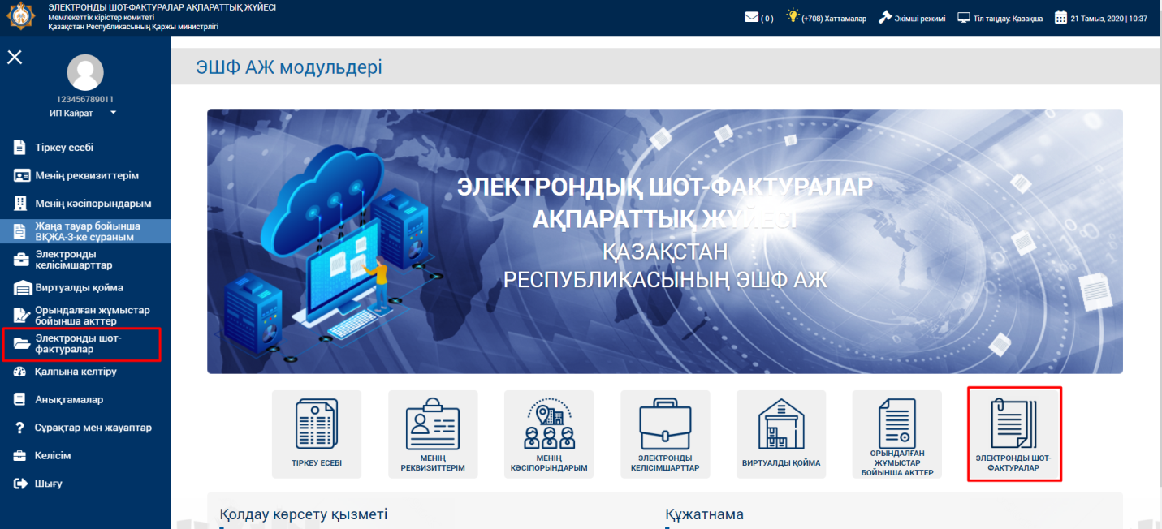
Сурет 1

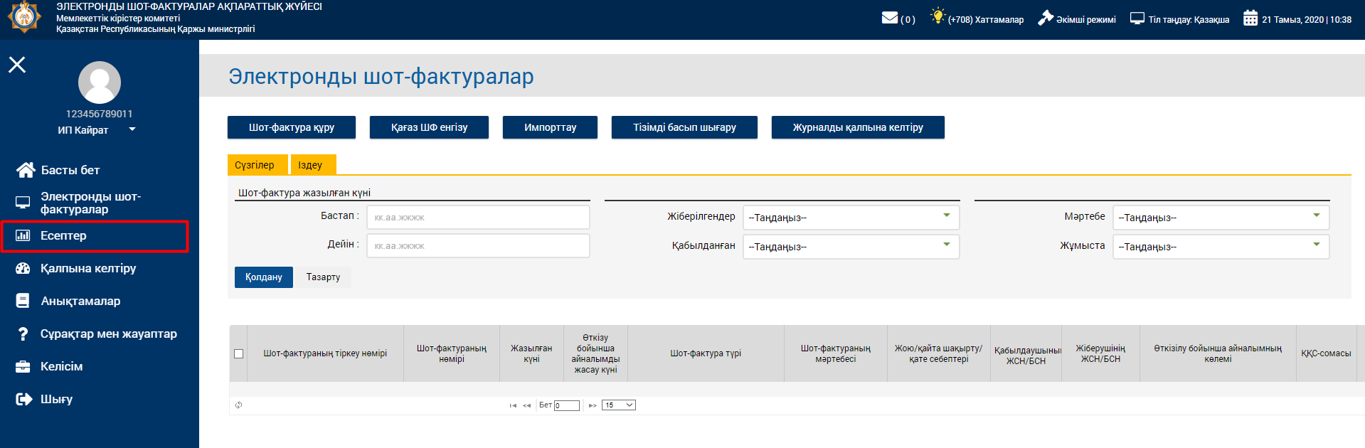
Сурет 2
Есептер қойындысын ашқан кезде Сүзгілер – өрістер және берілген параметрлерге сәйкес есептерді қалыптастыру үшін ашылмалы тізімдер автоматты түрде көрсетіледі (Сурет 3)
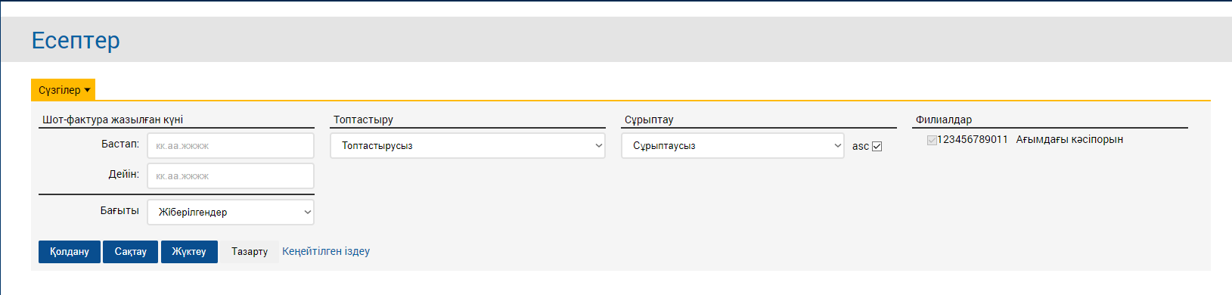
Сурет 3
Сүзгілердің сипаттамасы мен мақсаты төмендегі кестеде келтірілген (1-кесте).

Кесте 1
Сүзгінің атауы | Сүзгінің сипаттамасы және мақсаты
Шот-фактура жазылған күні «Бастап» | Сүзгі ЭШФ бойынша есеп қалыптастырылатын кезеңді таңдауға арналған. Шот-фактуралар жазылған кезеңнің басталу күнін күнтізбеден таңдау.  Күн ағымдағы күннен аспауы керек.  "Шот-фактураны жазып беру күні" фильтрін 1-тоқсандағы кезеңмен шектеу.
Шот-фактура жазылған күні «Дейін» | Шот-фактуралар жазылған кезеңнің аяқталу күнін күнтізбеден таңдау.  Күн ағымдағы күннен аспауы керек.  "Шот-фактураны жазып беру күні" фильтрін 1-тоқсандағы кезеңмен шектеу.
Бағыты | Сүзгі ЭШФ есебі қалыптастырылатын бағытты таңдауға арналған:  - Жіберілгендер;  - Қабылданғандар.
Топтастыру | Сүзгі келесі параметрлер бөлінісінде есепте ЭШФ топтастыруға арналған:  - Авторы бойынша  - Контрагент бойыншая;  - Жазылу күні бойынша;  - Жазылу айы бойынша;  - Жазылу тоқсаны бойынша;  - Жазылу жылы бойынша;  - Айналым өткізу күні бойынша;  - Айналым өткізу айы бойынша;  - Айналым өткізу тоқсаны бойынша;  - Айналым өткізу жылы бойынша;  - Өзгерту күні бойынша;  - Өзгерту айы бойынша;  - Өзгерту тоқсаны бойынша;  - Өзгерту жылы бойынша;  - Түрі бойынша.
Сұрыптау | Сүзгі келесі параметрлер бойынша есепте ЭШФ сұрыптауға арналған:  - Шот-фактураның тіркеу нөмірі бойынша;  - Шот-фактураның нөмірі бойынша;  - Шот-фактураның жазылған күні бойынша;  - Жеткізушінің ЖСН/БСН бойынша;  - Жеткізуші атауы бойынша;  - Қабылдаушының ЖСН/БСН бойынша;  - Қабылдаушы атауы бойынша;  - Шот-фактураның статусы бойынша;  - Айналым өткізу күні бойынша;  - Шот-фактураны өзгерту күні бойынша;  - Жою/қайта шақырту/қате себептеріне байланысты;  - Қосымша салықтарды есептегенде тауар, жұмыс, қызмет бағасы бойынша;  - Жеткізушінің статусы бойынша;  - Жеткізушінің БСК бойыншаПо ИИН/БИН грузоотправителя.
Филиалдар | Сүзгі филиалдар болған жағдайда ЭШФ бойынша не ағымдағы кәсіпорын бойынша есеп қалыптастыруға арналған.

Есепті қалыптастыру үшін "шот-фактура жазылған күні" сүзгісін толтыра отырып, кезеңді таңдау қажет (Сурет 4). Осы параметр болмаған жағдайда "есепті қалыптастыру үшін кезеңді белгілеңіз" хабарламасы шығарылады (Сурет 5).
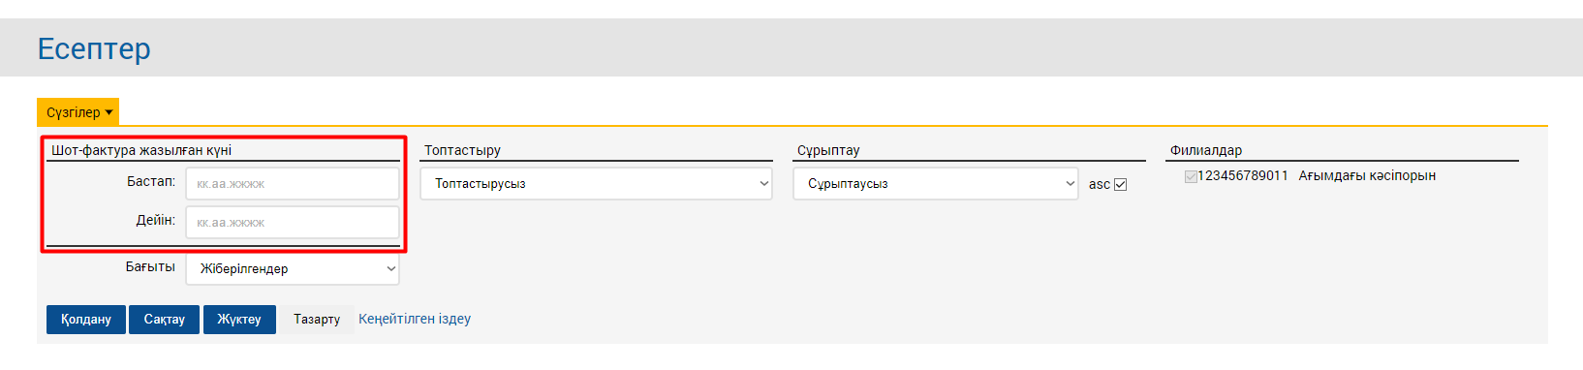
Cурет 4
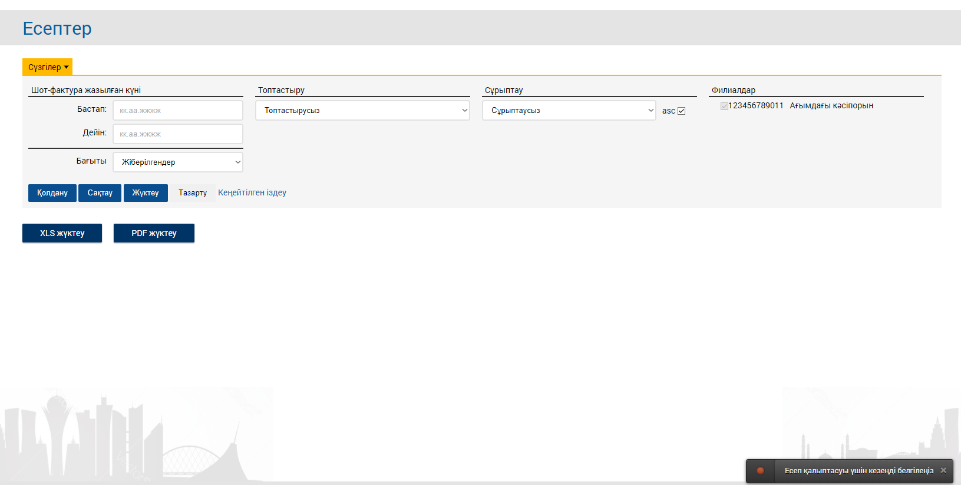

Сурет 5
Әдепкі "Бағыт" сүзгісі "Жіберілгендер" мәніне ие. Алынған ЭШФ бойынша есепті түсіру үшін ашылмалы тізімнен тиісті мәнді таңдаңыз (Сурет 6). 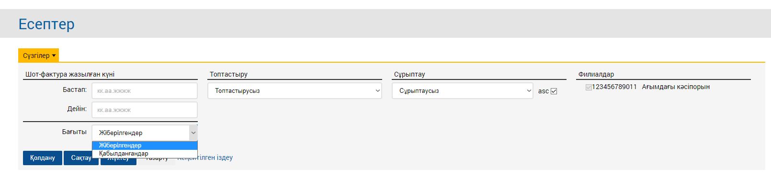
Сурет 6

"Топтастыру" сүзгісі міндетті емес болып табылады (Сурет 7). Бірақ, оның көмегімен белгілі бір есепті алуға болады, мысалы, "түрі бойынша" (Сурет 8) топтастыруды көрсете отырып, ЭШФ (негізгі/ қосымша/ түзетілген) түрлері бөлінісінде (Сурет 9).
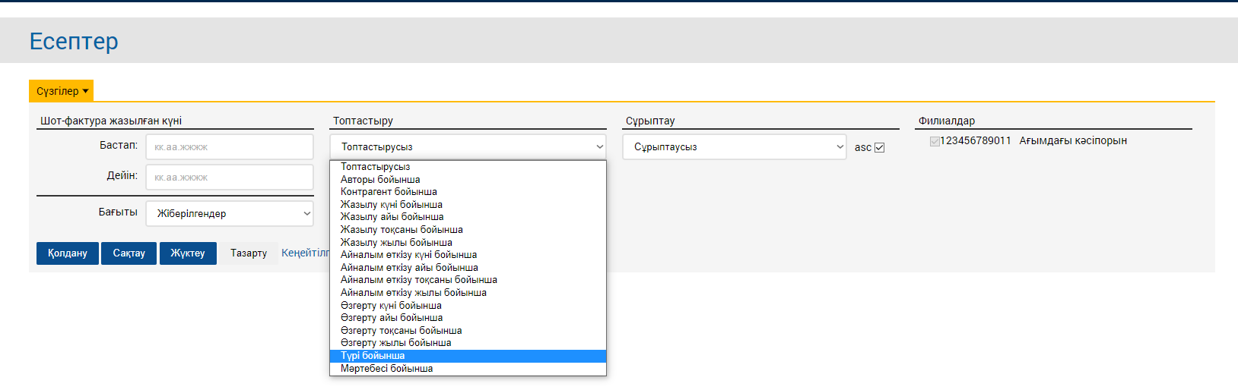
Сурет 7
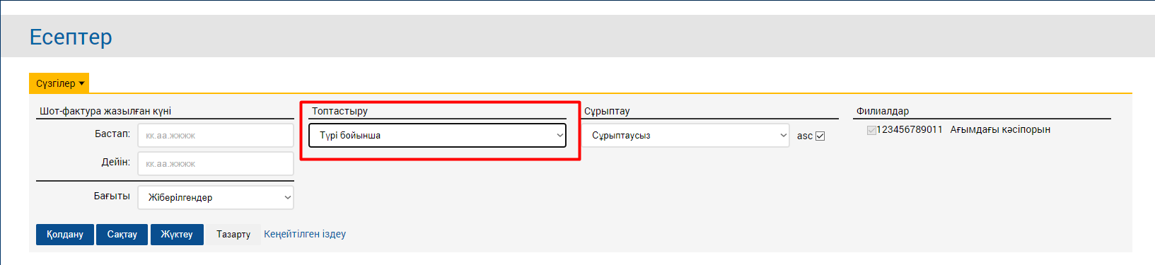
Сурет 8
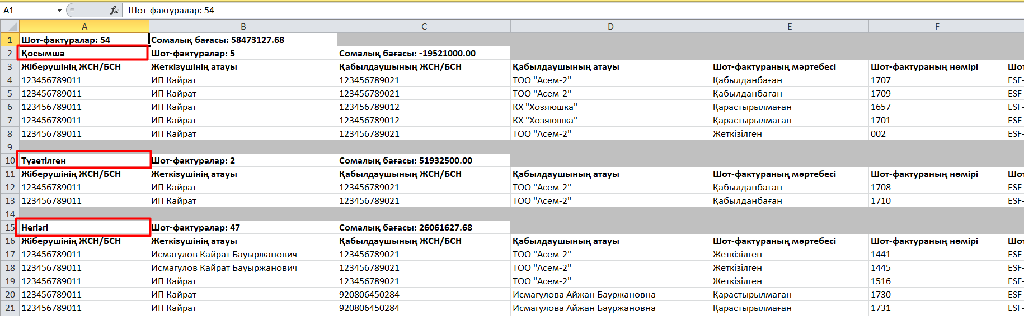
Сурет 9
"Сұрыптау" сүзгісі есептегі жазбаларды сол немесе басқа ЭШФ параметрі бойынша реттеуге мүмкіндік береді (С). Сонымен қатар, егер ASC мәні белгіленсе, жазбалар өсу бойынша, белгі болмаған кезде – кему бойынша реттеледі.
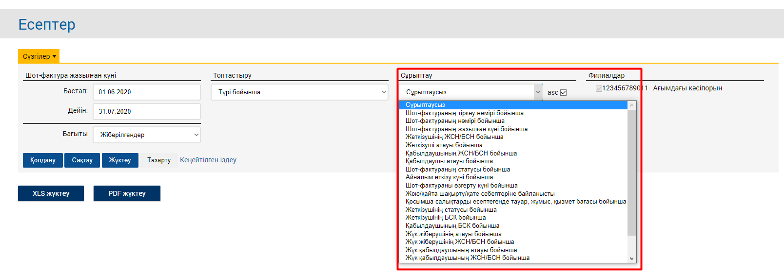
Сурет 10
"Филиалдар" сүзгісі бар болған жағдайда бірнеше кәсіпорын бойынша есепті түсіруге мүмкіндік береді (Сурет 11). Бірнеше кәсіпорынды таңдау үшін олардың әрқайсысының атауына белгі қою керек.

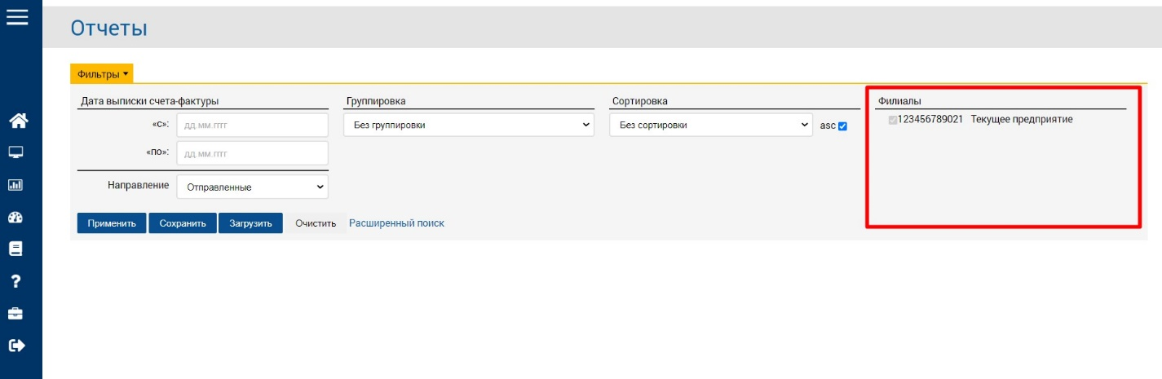
Сурет 11
Егер есепті қалыптастыру үшін негізгі параметрлер жеткіліксіз болған жағдайда, кеңейтілген іздеудің көмегімен неғұрлым тар параметрлер бойынша түсіру мүмкіндігі бар (Сурет 12).

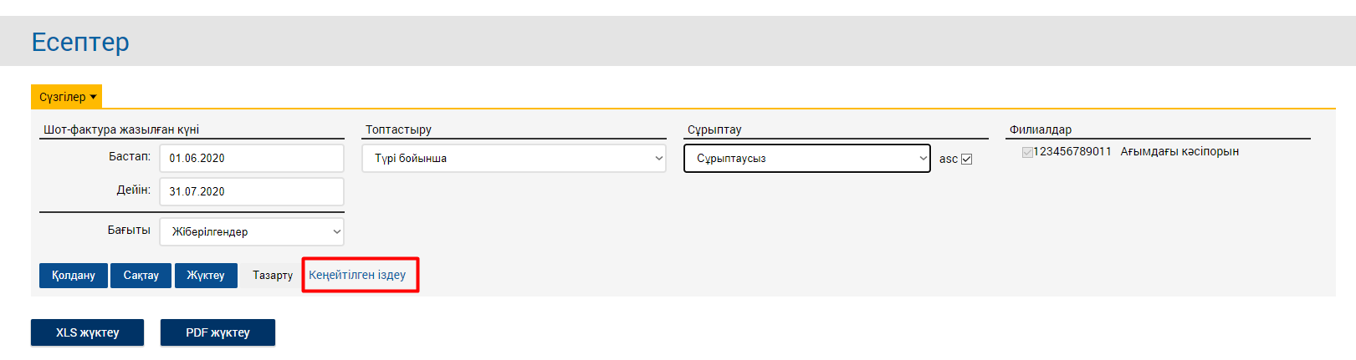
Сурет 12

Кеңейтілген іздеуді таңдау кезінде есепті қалыптастырудың қосымша параметрлері ашылады (Сурет 13).
Ескерту. Қосымша кеңейтілген іздеу параметрлері негізгі сүзу параметрлерімен бірге жұмыс істейді. Яғни, Кеңейтілген іздеу қолданылған жағдайда, негізгі сүзгілерді толтыру қажет:"Шот-фактура жазылған күн" және "Бағыты". Бұл жағдайда "Топтастыру" және "Сұрыптау" сүзгілері әлі де міндетті емес. Бірақ қажет болған жағдайда толтырылуы мүмкін.

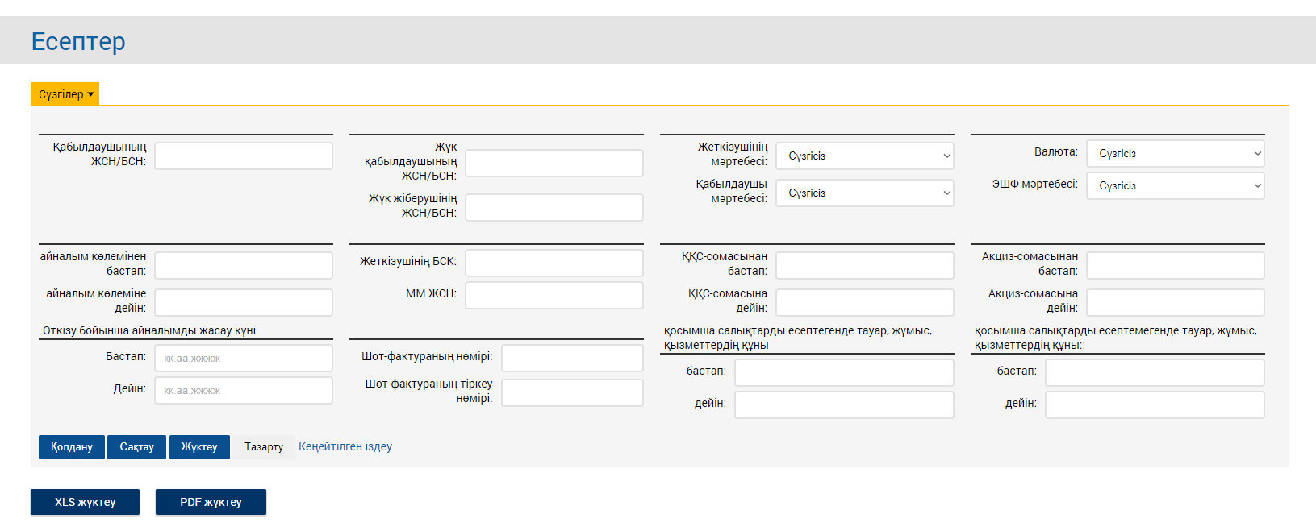
Сурет 13
Кеңейтілген іздеу сүзгілерінің сипаттамасы мен мақсаты төмендегі кестеде келтірілген (Кесте 2).
Кесте 2
Сүзгінің атауы | Сүзгінің сипаттамасы және мақсаты
Қабылдаушының ЖСН/БСН | Сүзгі белгілі бір контрагенттің шот-фактуралары туралы есеп қалыптастыруға арналған. ЖСН/БСН қолмен енгізу.
Жүк қабылдаушының ЖСН/БСН | Сүзгі нақты жүк алушының шот-фактуралары бойынша есеп қалыптастыруға арналған. ЖСН/БСН қолмен енгізу.
Жүк жіберушінің ЖСН/БСН | Сүзгі нақты жүк жөнелтушінің шот-фактуралары туралы есепті қалыптастыруға арналған. ЖСН/БСН қолмен ен
Жеткізушінің мәртебесі | Сүзгі шот-фактураларда жеткізушінің келесі санаттары бойынша есеп қалыптастыруға арналған:  - Комитент;  - Комиссионер;  - Экспедитор;  - Лизинг беруші;  - Бірлескен қызметтестік туралы шартының қатысушысы;  - Экспорттаушы.  Әдепкі бойынша "Сүзгісіз".
Қабылдаушы мәртебесі | Сүзгі шот-фактураларда алушының мынадай санаттары бойынша есеп қалыптастыруға арналған:Комитент;  - Комитент;  - Комиссионер;  - Лизинг алушы;  - Бірлескен қызметтестік туралы шартының қатысушысы;  - Мемлекеттік мекеме;  - Резидент емес.  Әдепкі бойынша "Сүзгісіз".
Валюта | Сүзгі валюта анықтамалығына сәйкес шот-фактурада көрсетілген валюта бойынша есепті қалыптастыруға арналған. Әдепкі бойынша "Сүзгісіз".
ЭШФ мәртебесі | Сүзгі шот-фактура мәртебесі бойынша есеп қалыптастыруға арналған:  - Қарастырылмаған;  - Жеткізілген;  - Жойылған;  - Қайта шақртылған;  - Қабылданбаған.  Әдепкі бойынша "Сүзгісіз".
Айналым көлемінен бастап | Сүзгі "бастап" айналымының берілген сомасы шегінде есеп қалыптастыруға арналған. Айналым сомасын қолмен енгізу қажет.
Айналым көлеміне дейін | Сүзгі "дейін" айналымының берілген сомасы шегінде есеп қалыптастыруға арналған. Айналым сомасын қолмен енгізу қажет.
Жеткізушінің БСК | Сүзгі шот-фактурада көрсетілген жеткізушінің БСК бойынша есебін қалыптастыруға арналған. БСК қолмен енгізу қажет.
ММ ЖСН | Сүзгі шот-фактурада көрсетілген мемлекеттік мекеменің ЖСК бойынша есепті қалыптастыруға арналған. ЖСК қолмен енгізу қажет.
ҚҚС-сомасынан бастап | Сүзгі "бастап" ҚҚС-ның берілген сомасы шегінде есеп қалыптастыруға арналған. ҚҚС сомасын қолмен енгізу қажет.
ҚҚС-сомасына дейін | Фильтр "дейін" ҚҚС-ның берілген сомасы шегінде есеп қалыптастыруға арналған. ҚҚС сомасын қолмен енгізу қажет.
Акциз-сомасынан бастап | Берілген акциз сомасы «бастап» шегінде есеп қалыптастыруға арналған. Акциз сомасын қолмен енгізу қажет.
Акциз-сомасына дейін | Берілген акциз сомасы «дейін» шегінде есепті қалыптастыруға арналған. Акциз сомасын қолмен енгізу.
Өткізу бойынша айналымды жасау күні  «Бастап» | Сүзгі ЭШФ бойынша есеп қалыптастырылатын кезеңді таңдауға арналған. Айналым жасалған кезеңнің басталу күнін күнтізбеден таңдау керек.  Күн ағымдағы күннен аспауы керек.  "Өткізу бойынша айналымды жасау күні" фильтрін 1-тоқсандағы кезеңмен шектеу қажет.
Өткізу бойынша айналымды жасау күні  «Дейін» | Айналым жасалған кезеңнің аяқталу күнін күнтізбеден таңдау.  Күн ағымдағы күннен аспауы керек.  "Өткізу бойынша айналымды жасау күні" фильтрін 1-тоқсандағы кезеңмен шектеу қажет.
Шот-фактураның нөмірі | Сүзгі шот-фактурада көрсетілген есеп жүйесінің нөміріне есеп беруге арналған. Шот-фактураның нөмірін қолмен енгізу қажет.
Шот-фактураның тіркеу нөмірі | Сүзгі рег туралы есепті қалыптастыруға арналған. шот-фактура нөмірі. Тіркеу нөмірін қолмен енгізу қажет.
Қосымша салықтарды есептегенде тауар, жұмыс, қызметтердің құны  «бастап» | Сүзгі "бастап" қосымша салықтарды ескере отырып, тауарлардың, жұмыстардың, қызметтердің белгіленген құны шегінде есеп қалыптастыруға арналған. Қосымша салықтарды есептегенде тауар, жұмыс, қызметтердің құнын қолмен енгізу қажет.
Қосымша салықтарды есептегенде тауар, жұмыс, қызметтердің құны  «дейін» | Сүзгі "дейін" қосымша салықтарды ескере отырып, тауарлардың, жұмыстардың, қызметтердің белгіленген құны шегінде есеп қалыптастыруға арналған. Қосымша салықтарды есептегенде тауар, жұмыс, қызметтердің құнын қолмен енгізу қажет.
Қосымша салықтарды есептемегенде тауар, жұмыс, қызметтердің құны  «бастап» | Сүзгі "бастап" қосымша салықтарын есепке алмай, тауарлардың, жұмыстардың, қызметтердің берілген құны шегінде есеп қалыптастыруға арналған. Қолмен енгізу қажет
Қосымша салықтарды есептемегенде тауар, жұмыс, қызметтердің құны  «дейін» | Сүзгі "дейін" қосымша салықтарды қоспағанда, тауарлардың, жұмыстардың, қызметтердің берілген құны шегінде есеп қалыптастыруға арналған. Қолмен енгізу қажет.

Кеңейтілген іздестіру ЭШФ нақты қабылдаушының/жүк жіберушінің/жүк қабылдаушының бойынша есеп қалыптастыруға мүмкіндік береді. Ол үшін тиісті жолдарды толтыру қажет (Сурет 14).

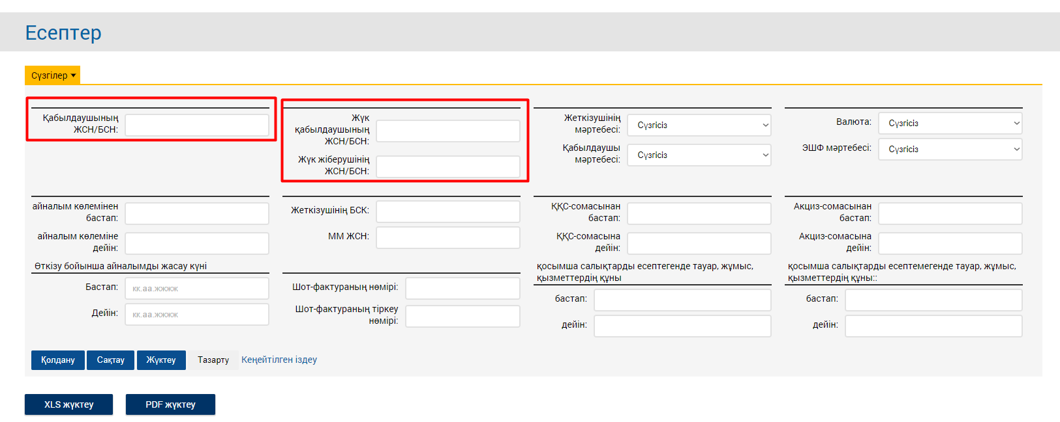
Сурет 14
Түсетін тізімдерде жеткізушінің мәртебесі/қабылдаушы мәртебесі іздестіруді тарылту үшін ЭШФ-ның бұрын таңдалған бағытына байланысты қажетті санатты таңдауға болады (Сурет 15, Сурет 16).

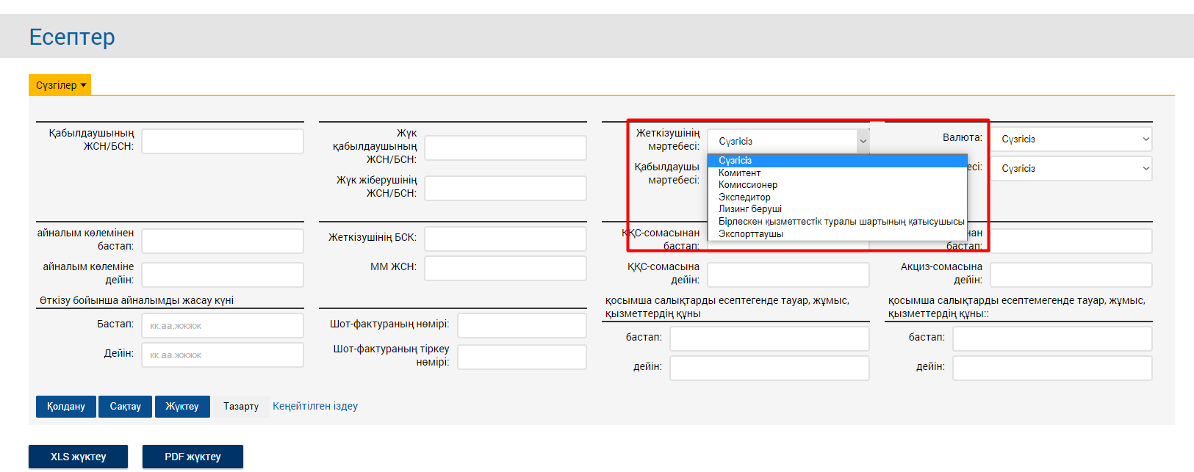
Сурет 15

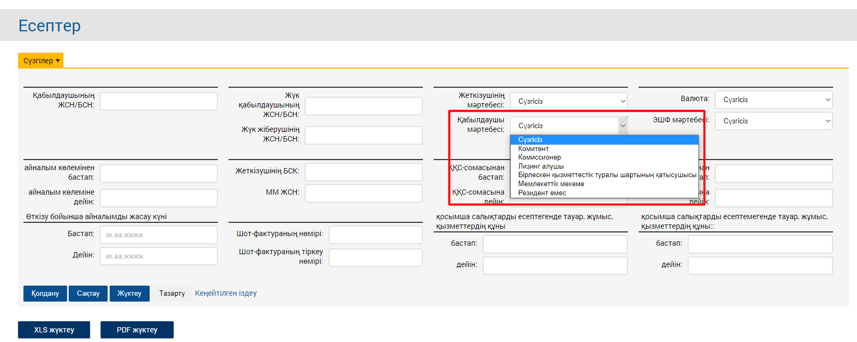
Сурет 16
Сондай-ақ, ЭШФ-ның белгілі бір мәртебесі бойынша есепті түсіру мүмкіндігі бар (Сурет 17).

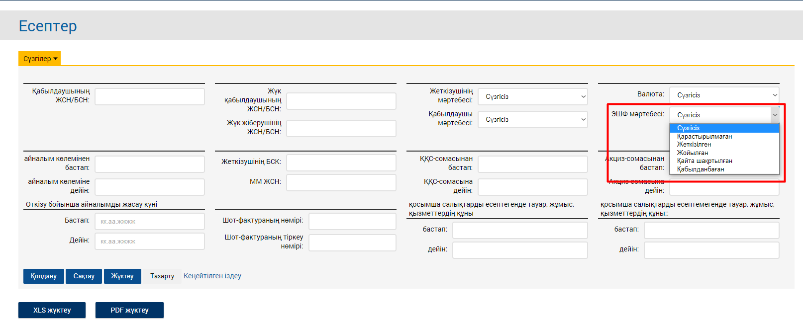
Сурет 17
Кеңейтілген іздеудің маңызды параметрлерінің бірі "айналым жасау күні" параметрі болып табылады (Сурет 18). Осы параметрдегі кезеңді көрсету ЭШФ айналымының жасалған күні бойынша іріктеуді жүзеге асыруға мүмкіндік береді. Мысалы, 3 тоқсан бойынша есепке жатқызу үшін ЭШФ кіретін есепті алу қажет, келесі сүзгілерді толтыру қажет:
ЭШФ жазылған күні-3-тоқсан, Бағыты, Топтастыру-түрі бойынша, Айналым жасалған күні - 3-тоқсан. Есепке 4-тоқсанда жазылған, бірақ 3-тоқсанның есебіне жататын түзетілген шот-фактура кіреді.
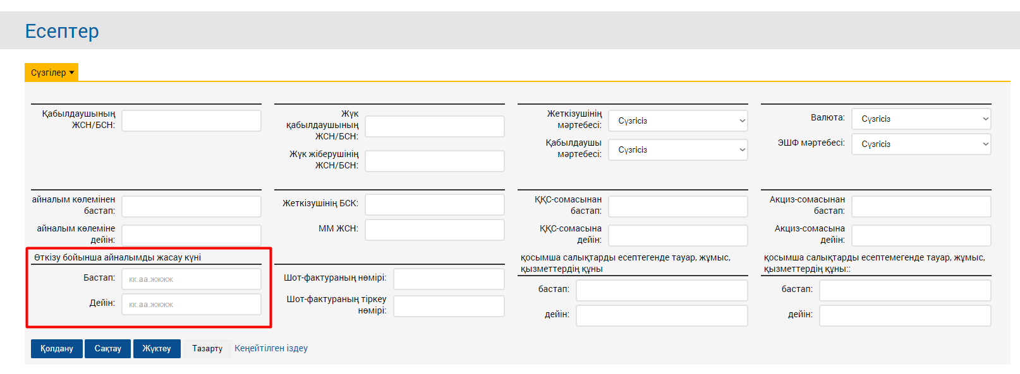
Сурет 18
Есепті қалыптастырудың барлық қажетті параметрлерін толтырғаннан кейін "Қолдану" бастырмасын басу қажет (Сурет 19)
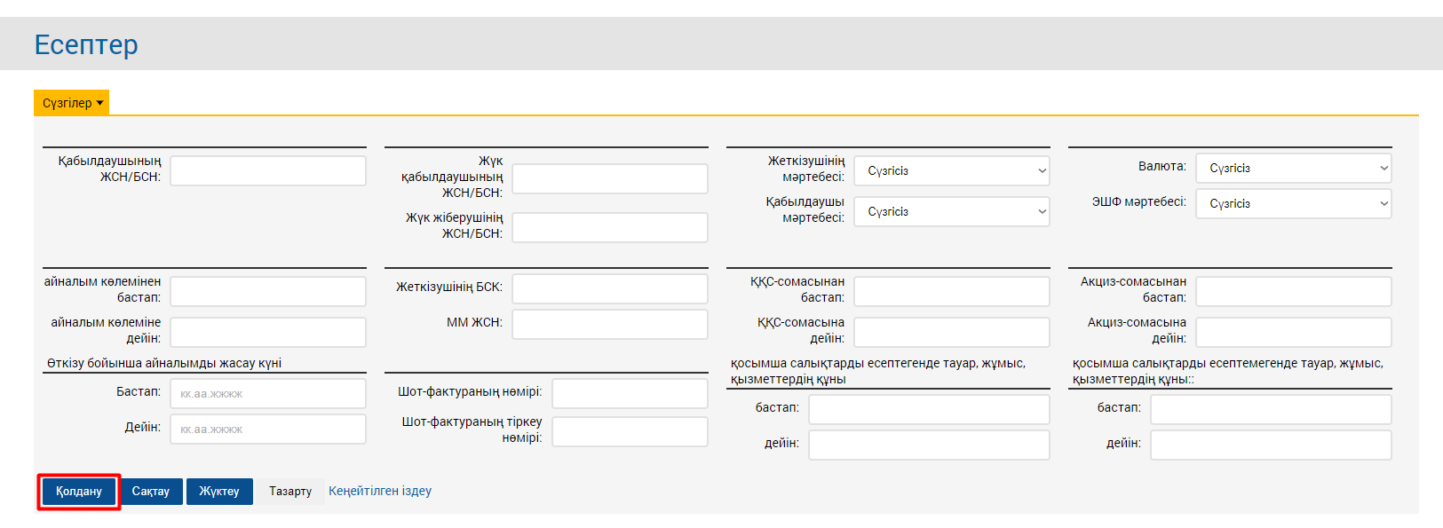
Сурет 19
"Қолдану" батырмасын басқаннан кейін екі батырма пайда болады: "XLS жүктеу" және "PDF жүктеу" (Сурет 20). Қажетті пішімге байланысты түймелердің бірін басыңыз. Жасалған есеп автоматты түрде компьютерге жүктеледі. 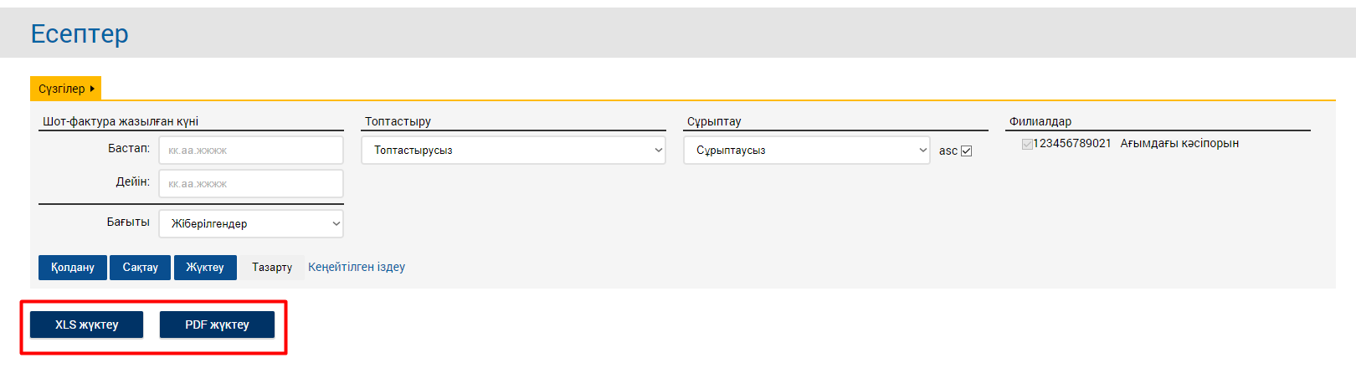
Сурет 20
"Сақтау" батырмасы алдын – ала орнатылған есеп параметрлерін сақтауға мүмкіндік береді, әрі қарай жылдам пайдалану үшін. Алдын алуды сақтау үшін оның атауын енгізіп, қалқымалы терезеде "Сақтау" түймесін басыңыз. (Сурет 21).

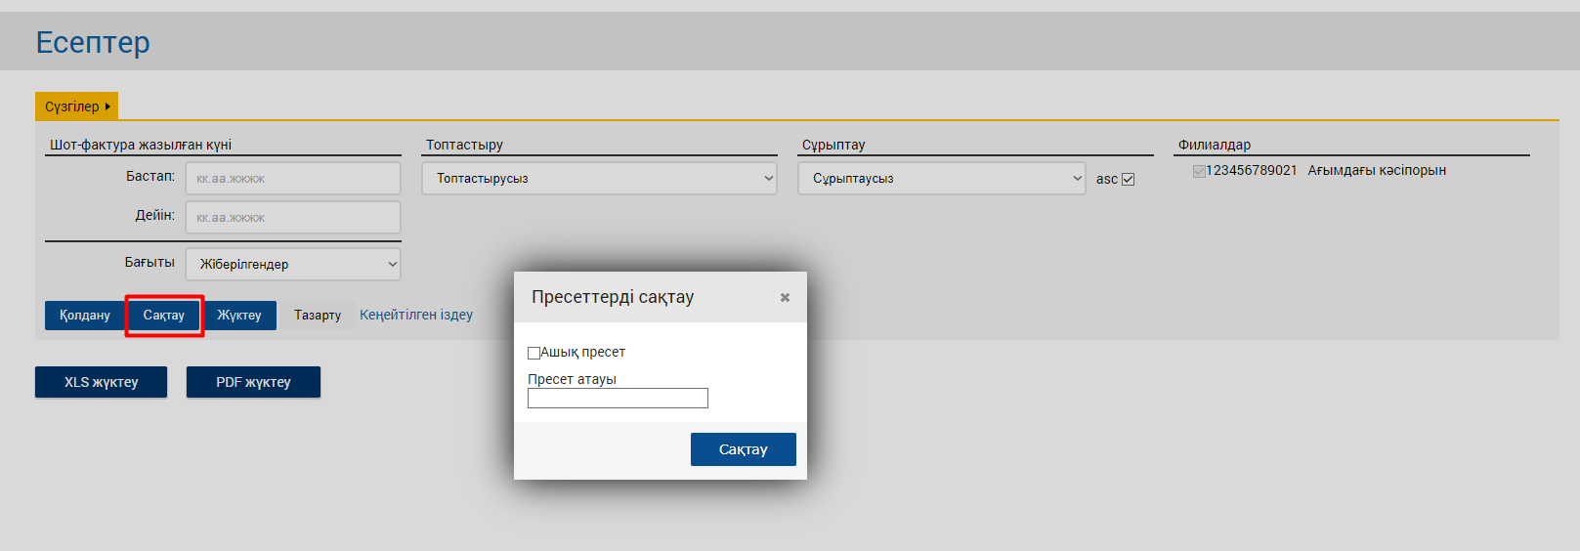
Сурет 21
Бұрын сақталған алдын-ала есеп беру үшін "Жүктеу" батырмасын басу керек. Әрі қарай, қалқымалы терезеде қажетті пресетке қарама-қарсы "Қолдану" түймесін басу қажет (Сурет 22).

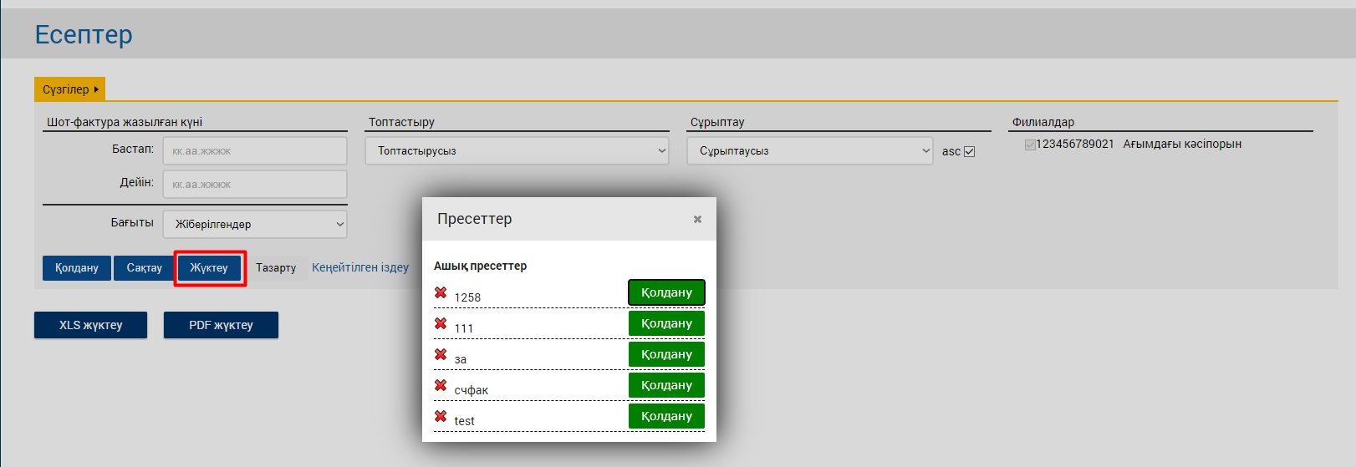
Сурет 22
"Қолдану" бастырмасын басқаннан кейін есептер бойынша сақталған параметрлер жүктеледі және "Қолдану" (Сурет 19) және "XLS/PDF жүктеу" (Сурет 20) бастырмаларын басу қажет болады.

